Informacje o Komendzie Powiatowej Państwowej Straży Pożarnej w Lesku

Tutaj jest główny budynek Komendy Powiatowej Państwowej Straży Pożarnej w Lesku, w skrócie Komenda, w którym pracuje komendant powiatowy Państwowej Straży Pożarnej, strażacy i urzędnicy. | 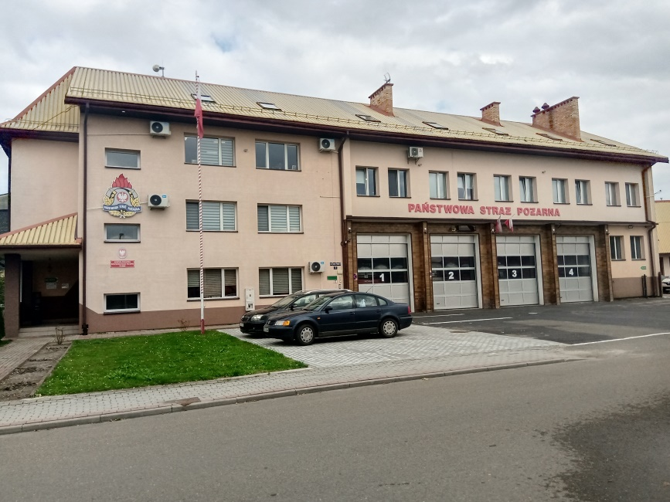

Komendant Powiatowy Państwowej Straży Pożarnej
w Lesku kieruje pracą Komendy. Komendantowi
w pracy pomaga zastępca komendanta oraz pracownicy Wydziałów.

Czym zajmuje się Komenda?
- dba o bezpieczeństwo pożarowe
w powiecie leskim,
- tworzy plany ratownicze oraz organizuje krajowy system ratowniczo-gaśniczy w powiecie leskim,
- nadzoruje przestrzeganie przepisów z zakresu ochrony przeciwpożarowej,
- szkoli członków ochotniczych straży pożarnych,
- prowadzi akcje edukacyjne oraz informacyjne
z bezpieczeństwa pożarowego,
- wspiera różne inicjatywy społeczne z ochrony przeciwpożarowej.
Komenda jest trochę dostępna dla osób  z niepełnosprawnościami.  Wejście główne do budynku znajduje się od strony alei Jana Pawła II  Przy drzwiach głównych na ścianie po lewej stronie znajduje się domofon.  - Zadzwoń i powiedz dyżurnemu w jakiej sprawie przychodzisz. Poinformuj, że potrzebujesz pomocy. Dyżurny zorganizuje pomoc.  Sekretariat znajduje się na drugim piętrze. Służba dyżurna udzieli niezbędnych wskazówek. | 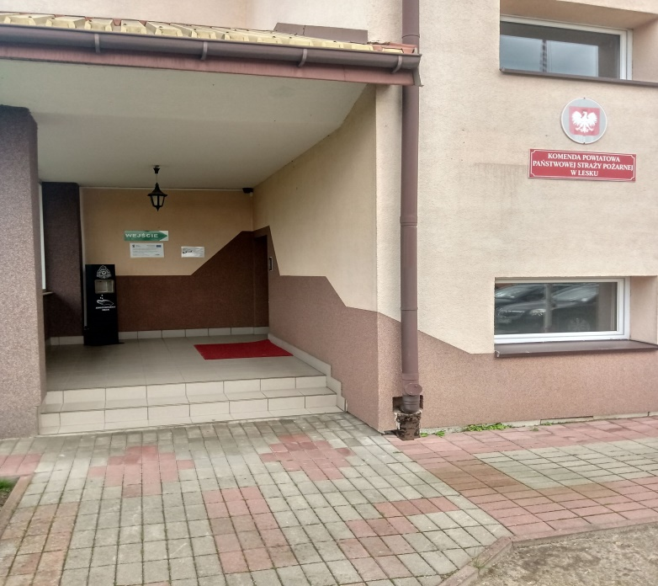  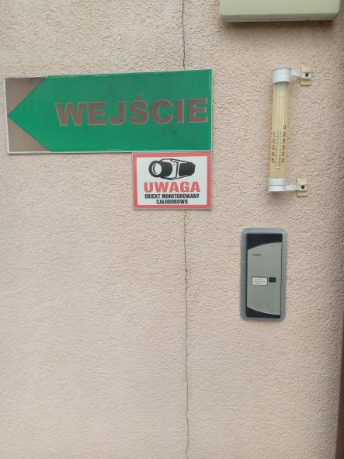
 | 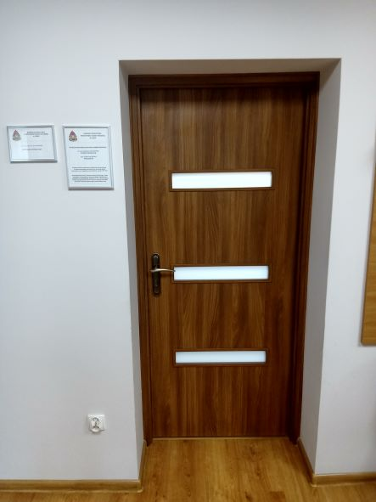

W budynku drzwi i korytarze są odpowiednio szerokie. Po budynku możesz jeździć wózkiem inwalidzkim.

Żeby załatwić sprawy w Komendzie, osoby ze szczególnymi potrzebami mogą:

Napisać pismo i wysłać je na adres: Komenda Powiatowa Państwowej Straży Pożarnej
w Lesku, al. Jana Pawła II 2,
38-600 Lesko.
Przynieść pismo do Sekretariatu. Sekretariat to biuro, w którym można zostawić pisma i inne dokumenty. Znajduje się na drugim piętrze budynku.
Napisać pismo i wysłać je za pomocą platformy e-PUAP: www.epuap.gov.pl. ePUAP to skrót nazwy Elektroniczna Platforma Usług Administracji Publicznej. Do tego sposobu trzeba mieć internet i swoje konto w ePUAP.
Nazwa organizacji na platformie ePuap:
Komenda Powiatowa Państwowej Straży Pożarnej w Lesku
Identyfikator w epuap:
3u6ti17kbol

Napisać wiadomość i wysłać ją na adres
e-mailowy: kplesko@podkapracie.straz.pl.
Wysłać faks pod numer 13 469 69 97
Zadzwonić pod numer 13 469 62 91
Przyjść do Komendy i spotkać się z pracownikiem w godzinach pracy Komendy. Komenda czynna jest od poniedziałku do piątku w godzinach
od 7.30 do 15.30.
Wszystkie informacje o Komendzie można znaleźć na stronach internetowych: https://www.gov.pl/web/kppsp-ustrzyki-dolne/mapa-strony?show-bip=true

